**“BULLYING’’ DURANTE A PERMANÊNCIA DOS ALUNOS COMO HÓSPEDES NOS MEIOS DE HOSPEDAGEM.**

*Amanda Cachoeira1; Livian Pflanzer2; Nicoli Lopes3; Michele Arend4.*

**RESUMO**

Esta é uma pesquisa sobre o “*Bullying’’*, assunto que necessita de atenção e estudos na sociedade atual. A pesquisa tem o objetivo de conhecer o que os alunos do 3º ano de todos os cursos do Ensino Técnico Integrado ao Médio do IFC-Campus Camboriú, sabem sobre “*Bullying’’* e como identificam o “*Bullying’’* nos meios de hospedagem como hóspedes e suas contribuições,para diminuir ou mesmo eliminar a ocorrência de atitudes relacionadas ao tema. A pesquisa está em andamento com aplicação de questionários em busca de dados, em conformidade com os objetivos do projeto que resultarão com a conclusão da pesquisa.

**Palavras-chave**: *“Bullying”.* Meios de hospedagem. Alunos. Prevenção.

**INTRODUÇÃO**

Esta pesquisa busca conhecer o que os alunos dos 3°s anos do Ensino Técnico Integrado ao Médio do IFC-Campus Camboriú, sabem sobre o “*Bullying*”, e suas contribuições sobre como prevenir essas ações e agressões físicas e morais chamado “*Bullying*” (Neto, 2011, p. 23) e também identificar a existência destas atitudes nos meios de hospedagem. As pesquisas e buscas de experiências são fundamentais para o desenvolvimento e conhecimento da sociedade e importantes para as pessoas que ainda sentem medo de conversar sobre este assunto, o qual talvez um dia possa trazer más recordações que guardarão consigo.

*“Bullying”* é uma palavra inglesa que classifica e identifica vários “maus comportamentos” (Neto, 2011, p. 21), não havendo termo equivalente em português. “*Bullying*” se refere a um conjunto de comportamentos repetitivos e agressivos de opressão, tirania abusiva, agressão e dominação de uma pessoa ou grupos, ou grupos sobre uma pessoa. Segundo Neto (ibid), "*Bully* é traduzido como brigão, valentão, tirano, como verbo significa tiranizar, oprimir, amedrontar, ameaçar, intimidar, maltratar."

O “*Bullying”* pode ter sua maior frequência em escolas onde muitas vezes é iniciado e pode prosseguir em outros ambientes da sociedade como, por exemplo nos meios de hospedagem. A conscientização deveria vir de casa, contudo muitas vezes os pais pouco tempo tem para conversar sobre o assunto ou saber o significado da palavra “*Bullying*”. É na escola em interação com os diversos grupos que o jovem obtêm a maior parte da informação sobre o assunto. O “*Bullying”*  é um fenômeno que ocorre em diferentes local e relacionados a diferentes culturas, “encontrado em todas as escolas, independente das características sociais, culturais e econômicas de seus usuários” (Neto, 2011, p. 22).

As vivências entre alunos, no caso das escolas, são de extrema importância para o desenvolvimento destes, com essa etapa afetada os prejudicará em seu futuro trabalho ou em diferentes questões da vida, pois segundo Avilés (2007,p.08) ‘‘o *Bullying* é um fenômeno ‘multicausado’.’’

A classificação por formas de agressões e tipos de danos é ´muito importante para a compreensão do que possa ser entendido como *Bullying.* Nesta pesquisa, utilizamos a tabela de classificação a seguir.

**Tabela 1** Classificação por formas de agressão e tipos de danos:

|  |  |
| --- | --- |
| **Bullying verbal:** | Apelidar, falar mal e insultar. |
| **Bullying moral:** | Difamar, disseminar rumores e caluniar. |
| **Bullying sexual:** | Assediar, induzir ou abusar. |
| **Bullying psicológico:** | Ignorar, excluir, perseguir, amedrontar, aterrorizar, intimidar, dominar, tiranizar, chantagear e manipular. |
| **Bullying material:** | Destroçar, estragar, furtar, roubar. |
| **Bullying físico:** | Empurrar, socar, chutar, beliscar, bater. |
| **Bullying virtual ou cyberbullying:** | Divulgar imagens, criar comunidades, enviar mensagens e invadir a privacidade, com o intuito de assediar a vítima ou expô-la a situações vexatórias. |

*Fonte: (ESTADO DE SANTA CATARINA, 2009 *apud* LOPES NETO, 2011)

Segundo Neto (2011, p. 23) “nem todas as agressões podem ser classificadas como *Bullying*, mas todos os atos de *Bullying* são agressões danosas e derivadas de comportamentos hostis e prepotentes, não importando a forma como são praticados’’. Ainda que estes conceitos não sejam de conhecimentos de todas as pessoas, é possível identificar nos meios de hospedagem situações nas quais os alunos como hóspedes podem observar, tirar suas próprias conclusões e definir o que é ou não uma prática de “*Bullying”*. Esta pesquisa vem buscar conhecer o que os alunos (população pesquisada).

Dentre as contribuições para o entendimento sobre a definição e a importância de pesquisar o tema “*Bullying”*, destacamos a seguir:

* *[...] a convivência em ambientes onde as vitimizações são diárias, induzem as crianças e adolescentes ao entendimento de que se trata de atos banais e que não merecem atenção ou intervenção.*
* *Em grupos sociais onde há crianças agressoras, o comportamento agressivo pode se tornar uma regra, e os atos de Bullying tornam-se recursos eficazes para a manutenção do poder.*
* *Ao observarem as agressões, muitos podem acreditar que adotar esse tipo de comportamento é o melhor caminho para alcançarem a popularidade ou poder, e tentam se transformar em autores de Bullying [...]. (NETO, 2011, p.55).*

Uma outra questão relacionada ao tema estão as inúmeras as características que a vítima e o agressor podem apresentar. As tabelas 2 e 3 apresentam algumas destas características.

**Tabela 2** Prevalência do desfecho “vítimas” e

características das vítimas.

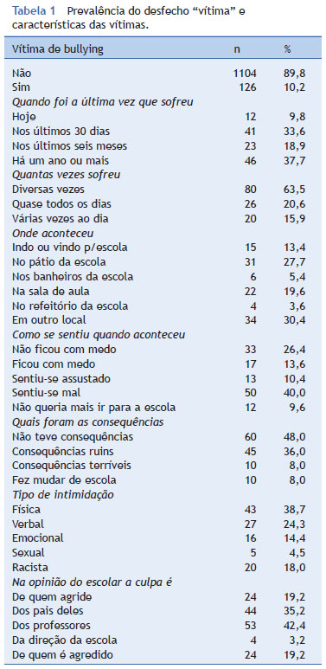  
Fonte:Rech(2012,p.4).   
Nota: Dados referentes às 126 vítimas e 87 agressores que se caracterizaram com os respectivos desfechos conforme o instrumento *Kidscape*.

Disponível em: <http://www.scielo.br/scielo.php?pid=S0021-75572013000200010&script=sci_arttext#tab01

**Tabela 3** Prevalência do desfecho “agressor” e

características dos mesmos.

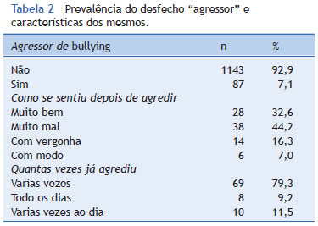  
Fonte: Rech (2012, p. 4)

Nota: Dados referentes às 126 vítimas e 87 agressores que se caracterizaram com os respectivos desfechos conforme o instrumento *Kidscape*.

Disponível em: <http://www.scielo.br/scielo.php?pid=S0021-75572013000200010&script=sci_arttext#tab01

No quesito de benefícios, o aprofundamento do estudo de “*Bullying*” irá expandir as informações acerca do tema, contribuindo para uma forma de saber dialogar diferente, com mais cuidados e atenção.

O artigo “*Bullying*” e Educação Física na escola: características, casos, consequências e estratégias de intervenção, cita que para melhor explicar a definição de “*Bullying”*, se faz necessária uma incursão à Psicologia Social, que define agressão como "qualquer comportamento que tem a intenção de causar danos físicos ou psicológicos em outro organismo ou objeto” (Rodrigues, Assmar e Jablonski, 2000: 206). Isto é algo que pode ocorrer em qualquer lugar, como por exemplo, em um hotel durante as férias. A preocupação com as situações que podem se caracterizar como “*Bullying”* cresce a cada dia e foi esta a motivação que levou a proposta e ao objetivo desta pesquisa que busca conhecer e contribuir para conscientizar um pouco mais os alunos e as pessoas envolvidas nas consequências que o “*Bullying”* pode trazer, muito além da desorganização social mútua.

**PROCEDIMENTOS METODOLÓGICOS**

Serão feitas perguntas fechadas e abertas (quantitativa e qualitativa), por meio de questionários aplicados junto aos alunos dos 3ºS anos do ensino técnico integrado ao ensino médio do Instituto Federal Catarinense Campus Camboriú. Ao final, a tabulação e análise dos dados coletados contribuirão para identificar os tipos de “*Bullying’’* que são mais frequentes e respectivamente mais conhecidos pela população pesquisada, tendo em vista alcançar os objetivos e a conclusão desta pesquisa.

A partir da análise dos dados faremos a relação com o tipo de “*Bullying’’* e também descobrir as sugestões que os alunos do Instituto Federal Catarinense Campus Camboriú forneceram para diminuir ou eliminar o “*Bullying’’,* observados nas relações nos meios de hospedagem.

Por fim será analisado os resultados para o conhecimento que se tem sobre o assunto, detalhando as dificuldades que tivemos e as contribuições na aplicação e desenvolvimento da pesquisa.

**RESULTADOS ESPERADOS**

Como previsto em nosso plano de trabalho, 113 questionários foram aplicados nas turmas do terceiro ano de todos os cursos do Ensino Técnico Integrado ao Médio do Instituto Federal Catarinense- Campus Camboriú no ano de 2015, a tabulação destes questionários está em andamento, registrando os resultados alcançados com a finalização da pesquisa.

**CONSIDERAÇÕES FINAIS**

Este projeto de pesquisa está sendo desenvolvido junto à disciplina de Pesquisa Aplicada ao Turismo, Hospitalidade e Lazer, ministrada pela Prof. Isadora Balsini Lucio, no curso de Hospedagem. Após a análise de dados e a conclusão desta pesquisa, esperamos Identificar os tipos de "*Bullying*" mais conhecidos e relacionar as causas apresentadas pelos alunos, assim como as sugestões que os mesmos têm para diminuir o "*Bullying*" e o conhecimento que têm sobre o assunto. Ao final, dentre os objetivos almejados está o de motivar o público alvo a não praticar e não se manter calado perante o "*Bullying*", e que possa contribuir para o maior entendimento do mal que este é nossa sociedade.

**REFERÊNCIAS**

LOPES NETO, Aramis Antonio. **Bullying:**saber identificar e como prevenir. São Paulo: Editora Brasiliense, 2011. 118 p.

CAMARGO, Orson. **Bullying.**Colaborador Brasil Escola. Disponível em: <http://www.brasilescola.com/sociologia/bullying.htm>. Acesso em: 21 nov. 2014.

RECH, Ricardo R. et al. **Prevalência e características de vítimas e agressores de bullying.**2012. Disponível em: <http://www.scielo.br/scielo.php?pid=S0021-75572013000200010&script=sci_arttext#tab01>. Acesso em: 29 jun. 2015.

DESCONHECIDO. **A solução para o bullying:**Aprenda como lidar com a prática do bullying e eliminar a violência nas escolas.. Disponível em: <http://obullying.wordpress.com/o-bullying-no-local-de-trabalho/>. Acesso em: 24 nov. 2014.

TOGNETTA, L.R.P.; VINHA, T.,P. Estamos em conflito, eu comigo e com você: uma reflexão sobre o bullying e suas causas afetivas. In: CUNHA, J.L.; DANI, L.S.C.: **Escola, conflitos e violências**. Santa Maria: Ed. Da UFSM. ISBN 9788573911107